Guía para la administración de proyectos con Microsoft Teams; Para el Coordinador

Idea consultores



# Introducción

El propósito de este documento es servir como guía para el uso de la herramienta Microsoft Teams (en adelante MS Teams) para los consultores coordinadores de Idea.

Un consultor coordinador o *coordinador de proyecto* es el consultor o consultora que supervisa al equipo de trabajo y organiza el trabajo requerido para llevar el proyecto hasta su conclusión exitosa.

El *Consultor o Consultora* es un profesionista que cuenta con la experiencia necesaria para desarrollar los entregables de los proyectos que la empresa les encomienda vía el coordinador del proyecto.

Este documento asume que el lector ha leído el documento acompañante *Guía Para la Administración de Proyectos con MS Teams; Uso General* el cual incluye descripciones sobre las normas de manejo de archivos, requerimientos técnicos del equipo de los consultores, mecánicas de funcionamiento de la plataforma de MS Teams, y una descripción de la forma de trabajo del equipo desde el punto de vista del consultor.

Este documento esta apuntado hacia los consultores coordinadores de Idea, para dar una descripción más profunda del funcionamiento y uso de las herramientas que se utilizarán en el transcurso normal de un proyecto.

Introducción 1

Para el Coordinador 4

3.1 Calendario y Reuniones 5

3.1.1 Vista calendario 5

3.1.1.1 Programar una reunión 6

3.1.1.2 Obtener el vínculo de invitación para una Reunión de Teams 11

3.1.1.3 Programar una Reunión Para Canal Privado 14

3.1.1.4 Elaboración de Agenda y Minuta 14

3.1.2 En la reunión 15

3.1.2.1 Notas para el coordinador 15

3.1.2.2 Empezar y detener grabación; editar transcripción 17

3.1.2.3 Preguntas y Respuestas (PyR) 18

3.1.2.4 Aplicaciones de reunión 20

3.1.3 Después de la reunión 21

3.1.3.1 Acceso de información 21

3.1.3.2 Chat (y Grabaciones) 25

2.3 Tareas con Planner 26

2.3.1 Mis Tareas 27

2.3.2 Mis Planes 31

2.3.3 Detalles de Tarea 37

2.3.4 Forma de Trabajo 38

3.2 Coordinar Planner con Teams 40

3.2.1 Crear un plan en Planner 40

3.2.2 Detalles de Tarea 42

3.2.3 Forma de trabajo con Planner 47

3.3 Pestaña de Stream (Grabaciones y Transcripciones) 50

3.4 Pestaña de OneDrive en Teams 55

3.5 Aplicaciones de Terceros 55

3.5.1 Aplicaciones de Canal 56

3.5.2 Aplicaciones Personales (A Nivel de Cuenta) 56

3.5.3 Aplicaciones de Reuniones 57

3.5.4 Forma de Trabajo 58

# Para el Coordinador

A los consultores coordinadores de proyecto se les otorgará una cuenta interna de la empresa con permisos elevados para facilitar el trabajo y manejo del equipo durante el transcurso del proyecto. Estas cuentas tienen acceso a todas las áreas de trabajo descritas en el documento de *Uso General*, además del área de **Calendario**, **Llamadas**, **OneDrive**, y **Aplicaciones** desde el panel lateral izquierdo.

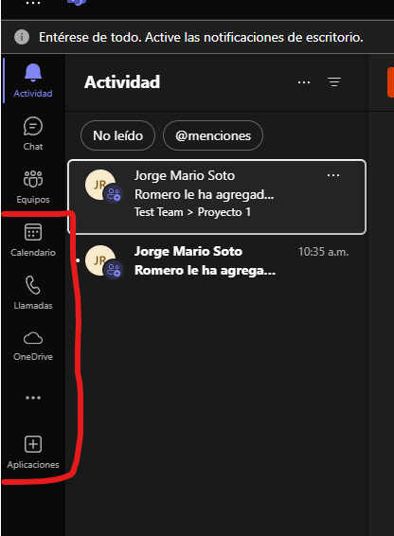

Ilustración 67; Panel lateral de Teams desde el punto de vista de un coordinador

## 1. Calendario y Reuniones

### 1.1 Vista calendario

Abriendo el área de **Calendario** desde la barra lateral por primera el coordinador se encontrará con una pantalla similar a la que se muestra en ilustración 68:

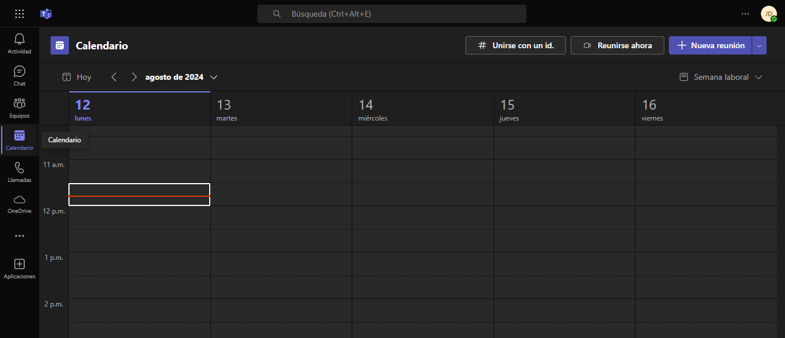

Ilustración 68; Vista del calendario del coordinador.

Desde arriba hacia abajo los elementos en el área de **Calendario** son:

* Controles de Reunión de Teams: Unirse con ID, Reunirse Ahora (*reunión instantánea*), y Nueva Reunión (*reunión programada*)
* Selección de fecha para el Calendario *(agosto de 2024)*
* Opciones de vista (*Dia, Semana Laboral, Semana, Agenda (del día))*
  + 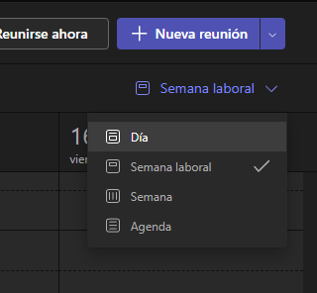

Ilustración 69; Diferentes opciones de vista para el calendario.

* Descomposición de día y hora de reuniones programadas. La línea roja representa la hora actual.
  + 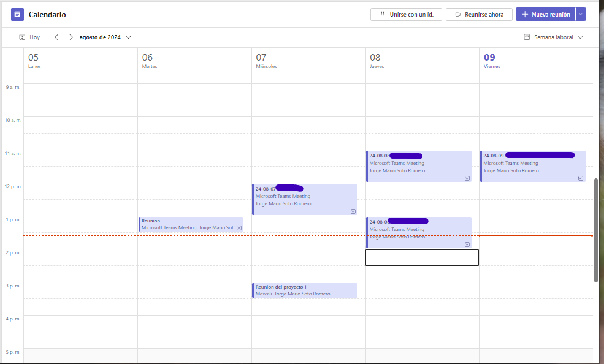

Ilustración 70; Ejemplo de vista de calendario con reuniones programadas.

Seleccionando una reunión desde el calendario se puede acceder a la información de la reunión, y seleccionando un espacio en blanco se puede agendar una reunión en ese periodo de tiempo; Esto se describe en más detalle más adelante.

#### 1.1.1 Programar una reunión

**Para programar una reunión para un canal privado no es posible utilizar el botón de ‘Programar una reunión’ desde el canal de Teams; En su lugar es requerido que se realice la reunión desde el Calendario del coordinador.**

Para programar una reunión desde la pestaña de calendario hay dos opciones: Seleccionar y arrastrar el ratón sobre el horario donde se desea programar la reunión, o utilizar el botón de ‘+ *Nueva Reunión’* en la parte superior derecha.

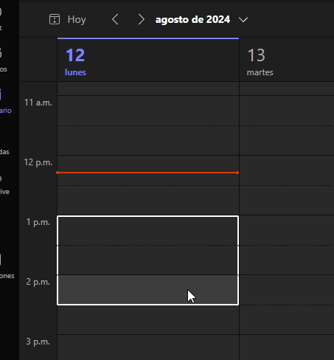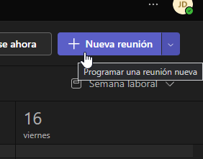

Ilustración 71; Crear una reunión programada desde la vista de calendario.

Ambas opciones llevan a la misma pantalla de **Nueva Reunión** desde la cual se puede modificar la fecha y hora de la reunión.

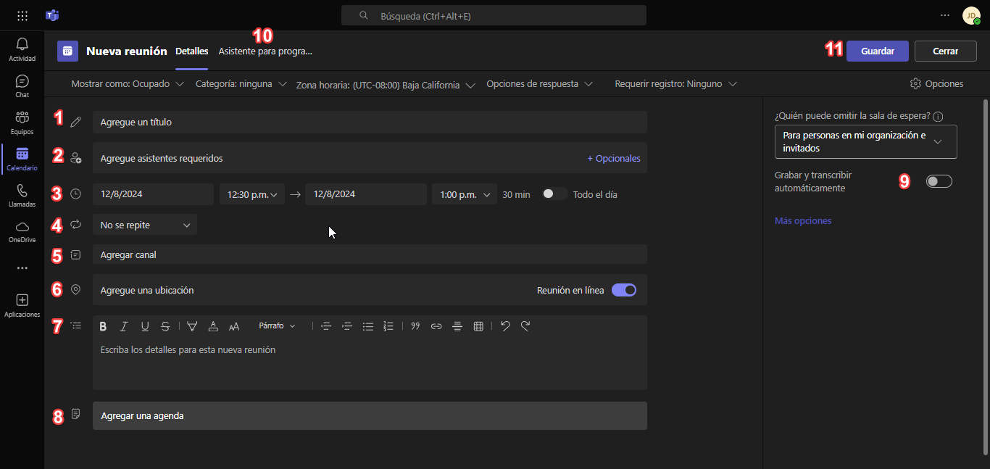

Ilustración 72; Vista de 'Nueva Reunión' que se abre al crear una reunión.

En la pantalla de **Nueva Reunión** se pueden ver los siguientes elementos:

1. Título de la Reunión (Requerido)
   1. Este es el título de la reunión, el cual va a aparecer al inicio de la grabación y desde la vista de Calendario. El nombrado de la reunión es similar a los de los nombres de archivo del proyecto y deberán seguir el siguiente formato: Cliente, Proyecto, Objeto de la reunión, ddmmaa-hhpm, Ejemplo: “Mexicali, PE Videovigilancia Reunión interna del 100324-11am” ó “Mexicali, Videogilancia Reunión para revisar adecuaciones al Reglamento de Tránsito, 120325-12pm”. Es necesario especificar la palabra “Reunión”.
2. Lista de Participantes requeridos y opcionales (Requerido)
   1. Los miembros anotados como participantes requeridos recibirán un correo con el vínculo a la reunión y recordatorios previos a la llamada. Participantes opcionales solamente recibirán la invitación por correo. A pesar de que se llaman participantes ‘requeridos’ la reunión se puede realizar sin su presencia.

***Regla: A todas las reuniones programadas se debe de agregar a la cuenta de Jorge Mario jmsoto@proyectosidea.com como asistente opcional para que se pueda llevar un control y monitoreo centralizado de las reuniones de los proyectos.***

1. Fecha de inicio y fin de la reunión (Requerido)
   1. Se puede modificar la fecha y hora de inicio y fin de la reunión, a la derecha sale el tiempo total de la reunión, y la opción de marcar la duración para todo el día.
   2. 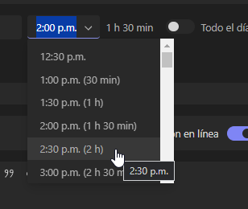 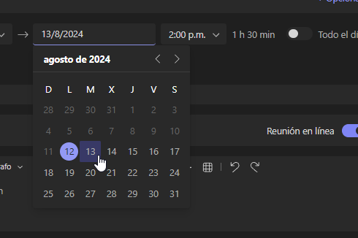

Ilustración 73; Programar fecha y hora de una reunión.



1. Periodicidad de la reunión
   1. Esto se refiere a si la reunión se repite, y cada cuanto tiempo. Se puede establecer periodicidad por cada número de días, días semana, días del mes, o fechas particulares del año.
2. Canal de la reunión
   1. Canal de la reunión donde se publicará la invitación. Este campo se deja en blanco puesto a que no se pueden ingresar canales privados de proyecto.
3. Ubicación de la reunión
   1. Ubicación donde toma lugar la reunión; Si se deja en blanco la ubicación es marcada como ‘*En Línea*’.
4. Descripción de la reunión
   1. Descripción de la reunión. Esta se muestra como un mensaje para todos los participantes al unirse y se guarda en los detalles de la reunión.
5. Agenda de la reunión
   1. Elemento de Loop que permite llevar un control de la agenda de la reunión, tomar notas de la reunión y planear tareas. También se pueden utilizar las otras funciones de Loop como fueron descritas.
   2. Solamente el coordinador y los participantes con cuentas internas de IDEA tendrán acceso a las notas de reunión y agenda.
6. Habilitar grabación y transcripción automática
   1. Habilita la grabación automática de la reunión, apagado por defecto. Si la opción esta seleccionada la reunión se comenzara a grabar desde que se una un miembro del equipo hasta que todos los participantes de la llamada se desconecten.
7. Asistente de Programación
   1. Abre la pestaña de Asistente de programación:
   2. A screenshot of a computer

      Description automatically generated

Ilustración 74; Vista de 'asistente de programación' dentro del panel de 'Nueva Reunion'

* 1. Desde esta pestaña se puede seleccionar manualmente el espacio de tiempo que va a ocupar una reunión, así como asignar asistentes requeridos y opcionales.
  2. Desde el asistente de programación se puede cambiar la zona horaria en la parte superior para rápidamente ver la hora relativa para cada asistente del equipo. Esto es útil para cuando algún miembro del equipo o invitados externos están trabajando desde una zona horaria distinta.

Después de programar una reunión, esta aparecerá inmediatamente en el calendario, y después de unos momentos se envían los correos de invitación.

Ilustración 75; Vista de calendario donde se ve la reunión que se acaba de programar.

#### 1.1.2 Obtener el vínculo de invitación para una Reunión de Teams

Para obtener el vínculo de invitación para una reunión se puede copiar el vínculo desde la pestaña de detalles de una reunión, o directamente desde la invitación enviada al canal privado:

1. Desde los detalles de la reunión:
   1. Desde el calendario, seleccionar la reunión que se desea compartir y abrir la vista extendida:
      1. 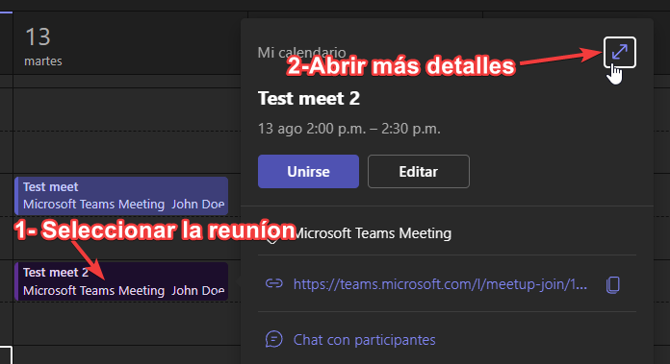

Ilustración 76; Abrir los detalles de reunión.

* 1. Desde la pestaña de detalles, seleccionar la opción de ‘Copiar vinculo’.
     1. Este mismo vinculo funcionara para miembros del canal y para externos. Los miembros del canal entraran directamente a la reunión y los invitados entraran a la sala de espera hasta que se les conceda acceso.
     2. 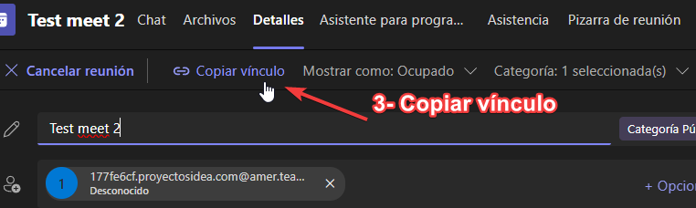

Ilustración 77; Copiar el vínculo de una reunión desde el panel de detalles.

1. Copiar el vínculo desde la invitación del canal:
   1. Al programar una reunión de la forma descrita anteriormente, se enviará un correo de invitación al canal privado al cual todos los miembros del canal pueden acceder. **Este es el método que utilizará un miembro del canal con cuenta de invitado.**
   2. De esta invitación, hacer clic derecho al hipervínculo de ‘unirse ahora’ y copiar el vínculo de la reunión.

Ilustración 78; Copiar el vínculo de una reunión desde la invitación que llego a el canal de equipo.

1. Copiar y enviar la ID de reunión y contraseña
   1. En caso de que el hipervínculo no funcione por cualquier razón, cualquiera puede acceder a la reunión utilizando el código de reunión (Meeting ID) y la contraseña. El código de reunión sigue un formato de 12 números (123 456 789 101), y la contraseña un formato de 6 caracteres alfanuméricos. (ABCxyz)
2. Desde adentro de la reunión,
   1. Seleccionar desde la pestaña de **Gente** el botón de Compartir **Invitación**.
      1. 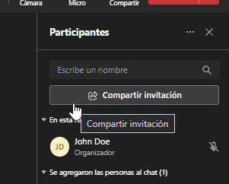

Ilustración 79; Opción de 'compartir invitación' desde el panel de 'Gente' desde adentro de una reunión.

* 1. Este nos dará las opciones de escribir el correo electrónico de la persona que queremos invitar, o copiar el vínculo de invitación de la llamada.
     1. 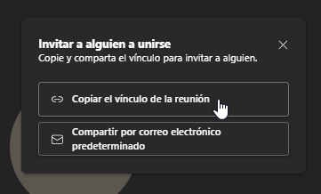

Ilustración 80; Compartir el vínculo de una reunión.

* 1. Cuando entre una persona externa al canal privado, esta aparecerá en la sala de espera hasta que se le conceda o niegue el acceso.
     1. A screenshot of a black screen

        Description automatically generated

Ilustración 81; Aprobar o negar acceso a un usuario externo desde la lista de participantes.

#### 1.1.3 Programar una Reunión Para Canal Privado

Debido a la forma en la que funcionan los canales privados no es posible utilizar la opción de ‘Programar una Reunión’ dentro de un canal de privado, ni tampoco es posible programar una reunión desde el calendario e invitar a un canal privado desde la sección de ‘Canal’ dentro de los detalles de reunión.

Por esto resultara necesario que el coordinador realice una publicación manualmente en el canal del proyecto para hacer saber a los miembros del equipo y para crear evidencia de trabajo en el canal:

1. Programar la reunión desde la pestaña de calendario de la forma descrita en la sección 3.1.1.1.
2. Obtener el enlace a la reunión de la forma descrita en la sección 3.1.1.2.
3. Crear una nueva publicación en la pestaña de ‘Publicaciones’ del equipo de trabajo con el enlace a la reunión, el tema de la reunión, y la fecha+ y hora de la reunión.

#### 1.1.4 Elaboración de Agenda y Minuta

Todas las reuniones requieren de agenda de la reunión (con al menos un tema a discutir) y también se reuiere de la minuta, esta se va a realizar utilizando la plantilla de minutas que se puede encontrar en la carpeta de plantillas en el canal general de la empresa en la sección de archivos. Por lo general todas las minutas deben de llevar:

* **Lista de asistencia:** Nombre completo del asistente, con una abreviación de dos a tres letras desde sus iniciales.
  + Por ejemplo: *Jorge Mario Soto Romero (JM), Maru Serrano (MS)…*
* **Agenda de Reunión:** Lista de temas a discutir durante la reunión, y temas abordados durante la reunión; No se hace una distinción entre estos. Para temas planeados a discusión que no se alcanzó a discutir, se hace una entrada en la sección de *Pendientes.*
* **Acuerdos:** Acuerdos y compromisos elaborados durante la reunión, cada acuerdo debe de especificar la actividad a realizar, con quien se realiza la actividad, el porqué de la actividad, y el responsable de la actividad utilizando las abreviaciones descritas en la lista de asistencia.
  + *Agendar reunión con Víctor para dar seguimiento a XXXXXX, (JM, MS)*
* **Pendientes:** En caso de que no se alcance a discutir todos los temas descritos en la agenda de la reunión, o que durante la reunión surjan temas a discutir en futuras reuniones, se añade una sección de *Pendientes* inmediatamente después de la agenda donde se describen los temas que quedaron pendientes a discusión.
  + Esta sección no debe de incluir acuerdos para programar reuniones con terceros (estos irían en *Acuerdos*), solamente temas que se faltan por discutir con la mesa de asistentes.

Las minutas de reuniones realizadas se deben de guardar siguiendo la misma convención de nombramiento que el título de la reunión, la cual es ‘Cliente, Proyecto Objeto de la reunión, ddmmaa-hhpm/am’, por ejemplo *‘Mexicali, PE Videovigilancia Reunión interna del 100324-11am';* Es necesario especificar la palabra reunión en el titulo tanto de la reunión programada como de la minuta.

Las minutas de reunión deben de ser guardadas en la carpeta de ‘Minutas de Reuniones’ adentro de la carpeta de ‘Documentos de Trabajo’ en los archivos del canal del proyecto.

#### 1.2 En la reunión

Teams puede realizar reuniones en línea, en tiempo real con una infraestructura robusta que reduce los cortes en las llamadas y que puede transferir audio y video claro aún en situaciones donde la conexión a internet es esporádica.

Además de su infraestructura, Teams cuenta con varias otras herramientas y aplicaciones que se pueden utilizar en el transcurso de una reunión para facilitar el trabajo colaborativo del equipo. Vale la pena conocer el rango de aplicaciones que se pueden instalar para reuniones en el canal de Teams para poder reconocer cuando una aplicación pueda ser útil para el equipo de trabajo.

##### 1.2.1 Notas para el coordinador

Al momento de crear una *reunión programada*, al coordinador se le mostrara la opción de habilitar una Agenda en la parte inferior de la pantalla de **Nueva Reunión**. Habilitar esta opción crea un objeto de *Loop* donde el coordinador puede crear una agenda, y el cual se le presentará durante la reunión en el panel lateral. El coordinador es libre para usar esta función para llevar control de la reunión y tomar notas durante esta, pero la minuta de la reunión deberá de quedar en un archivo de Word en la carpeta de ‘Minutas de Reuniones’ que se describe en la sección anterior.

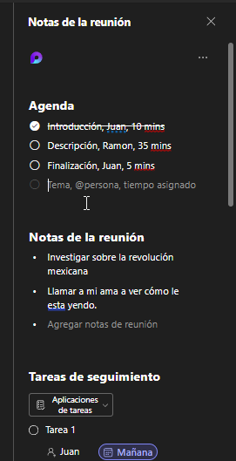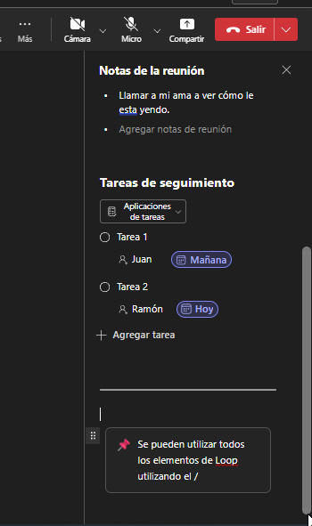

Ilustración 82; Demostración del uso de agenda y notas de reunión desde adentro de una reunión.

Las agendas creadas de esta manera son componentes de Loop que se guardan en la cuenta del coordinador, y se pueden acceder para ver y editar en cualquier momento antes y después de la reunión por el coordinador desde la vista de Calendario, en los detalles de Reunión, o desde el portal de Loop en la sección de *Notas de Reunión*.

Como componentes de Loop estas agendas soportan todos los elementos de Loop como tablas, imágenes, hipervínculos, listas de cotejo, e incluso graficas y bloques de código.

Para ver todas las notas de reunión y componentes de Loop de manera organizada, se puede ver desde la sección de *Notas de Reunión* desde el portal web de Loop.

Un documento sobre la forma de uso de componentes y paginas de Loop se encuentra en la sección de archivos del canal general.

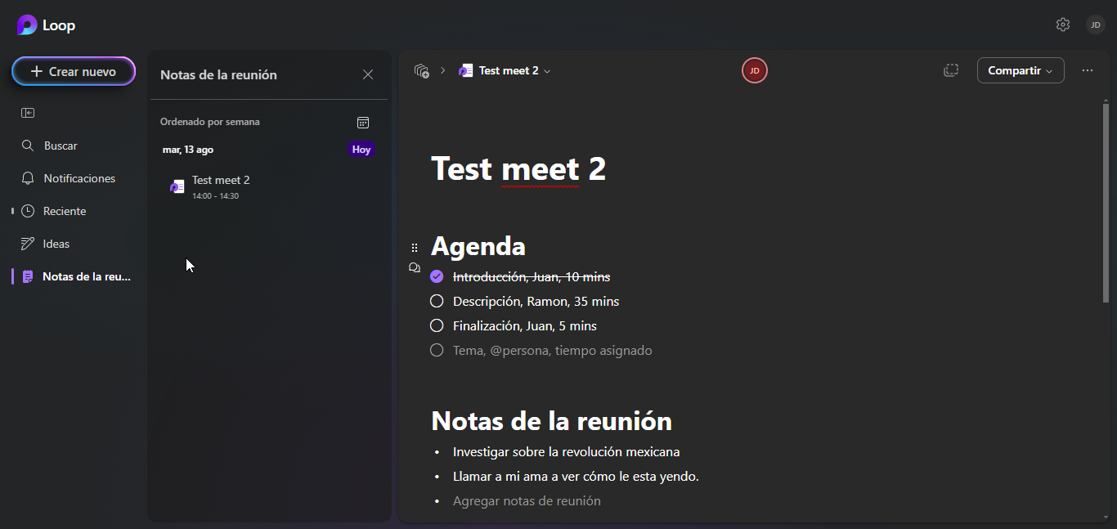

Ilustración 83; Las notas de todas las reuniones se guardan en un mismo punto en la cuenta de Loop del coordinador.

##### 1.2.2 Empezar y detener grabación; editar transcripción

El coordinador puede libremente iniciar y detener la grabación y transcripción de la llamada desde el botón de **Mas Acciones** que se encuentra a la izquierda de los botones de Cámara y Micrófono en la parte superior derecha.

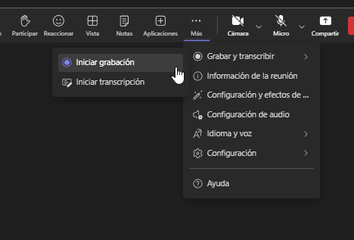

Al iniciar una grabación, automáticamente se abre la transcripción en tiempo real en el panel lateral, la cual también se guarda en la grabación de la llamada en la forma de subtítulos. Nótese que la transcripción va a tratar de adivinar que idioma se está hablando en la llamada en tanto se inicie y probablemente trate de realizar a transcripción en español (españa); Para cambiar el idioma, desde el icono del engranaje en el panel donde está la transcripción se puede cambiar el idioma de la transcripción a español (México), lo cual hará la transcripción mucho más capaz de comprender correctamente a los participantes, especialmente cuando utilicen expresiones regionales.

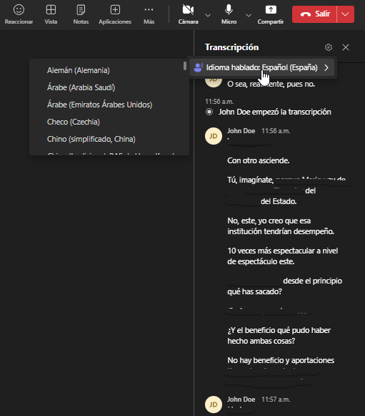

Ilustración 84; Transcripción de una reunión.

##### 1.2.3 Preguntas y Respuestas (PyR)

Si la opción fue habilitada al programar la reunión, para todos los miembros de la reunión aparecerá el botón de PyR junto con los demás botones, a la izquierda de las opciones de Cámara y Micrófono.

El panel de *PyR* es particularmente útil cuando se realiza una presentación de carácter técnico a una gran cantidad de asistentes, como un seminario o una clase en línea, donde no hay tiempo o facilidad para resolver las dudas individuales de todos los miembros de la audiencia y donde el chat de la reunión no es suficiente para manejar varios hilos de conversación de manera simultánea.

Ilustración 85; Panel de P y R (Preguntas y Respuestas) desde adentro de una reunión.

Desde esta pantalla, todos los participantes pueden hacer preguntas, responder a preguntas hechas por otros usuarios, votar, y reaccionar a las respuestas hechas por otros usuarios. El que realiza la pregunta y el coordinador pueden seleccionar una respuesta para marcarla como ‘mejor respuesta’, y se marcara la pregunta como resuelta.

Ilustración 86; Marcar una respuesta a una pregunta como 'Mejor Respuesta'.

El coordinador puede además establecer un tema de discusión, moderar la discusión que se realiza en el canal, y tiene acceso a una lista de preguntas no resueltas.

Las preguntas y respuestas quedan guardadas en los detalles de la reunión, de modo que se pueden utilizar para retocar o modificar la exposición dada para cubrir esas dudas durante la presentación para audiencias futuras.

##### 1.2.4 Aplicaciones de reunión

Añadir una aplicación a una reunión de Teams es tan sencillo como seleccionar la aplicación desde el menú de **Añadir Aplicaciones** desde adentro de la reunión, o desde la pantalla de detalles de la reunión.

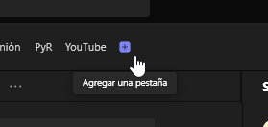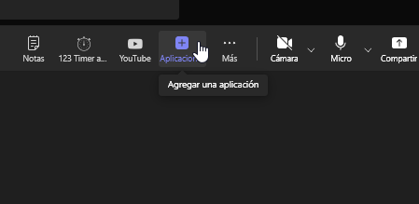

Ilustración 87; Agregar una aplicación a una reunión de Teams.

Mas se va a discutir sobre el funcionamiento de las aplicaciones adentro del entorno de Teams en la sección *3.5 Añadir Aplicaciones* de este documento. Por ahora basta mencionar que las aplicaciones de reunión se ocupan instalar por reunión por una cuenta de administrador a petición del coordinador.

#### 1.3 Después de la reunión

##### 1.3.1 Acceso de información

Teams guarda información sobre las reuniones programadas que nos podría ser útil revisitar en un momento futuro, como el chat, las preguntas y respuestas, las grabaciones y transcripciones, la lista de asistencia e información recabada por aplicaciones instaladas. La forma más sencilla de acceder a esta información es desde la pestaña de **Calendario,** buscar la ficha de la reunión el día que se realizó.

Seleccionando la ficha de la reunión de la cual queremos su información, se puede abrir la pestaña de **Detalles** haciendo clic en el botón que tiene las dos flechas yendo en direcciones opuestas en la parte superior derecha de la ficha como se muestra en la imagen.

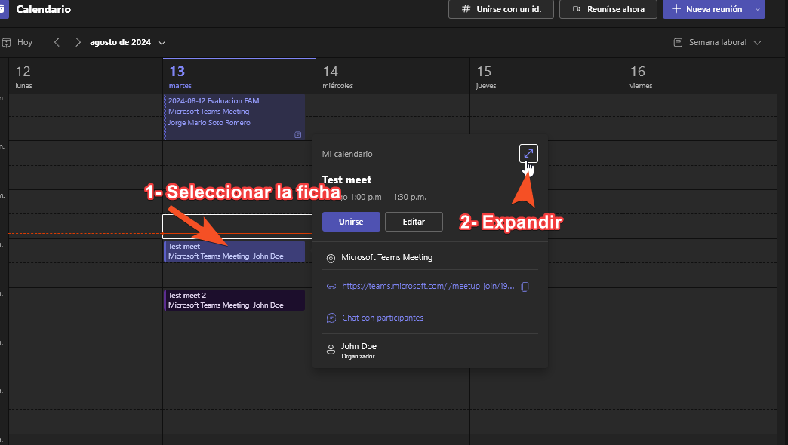

Ilustración 88; Abrir el panel de 'Detalles de Reunión' desde la vista de calendario.

Esto abrirá la ventana de **Detalles,** la cual se examina a profundidad:

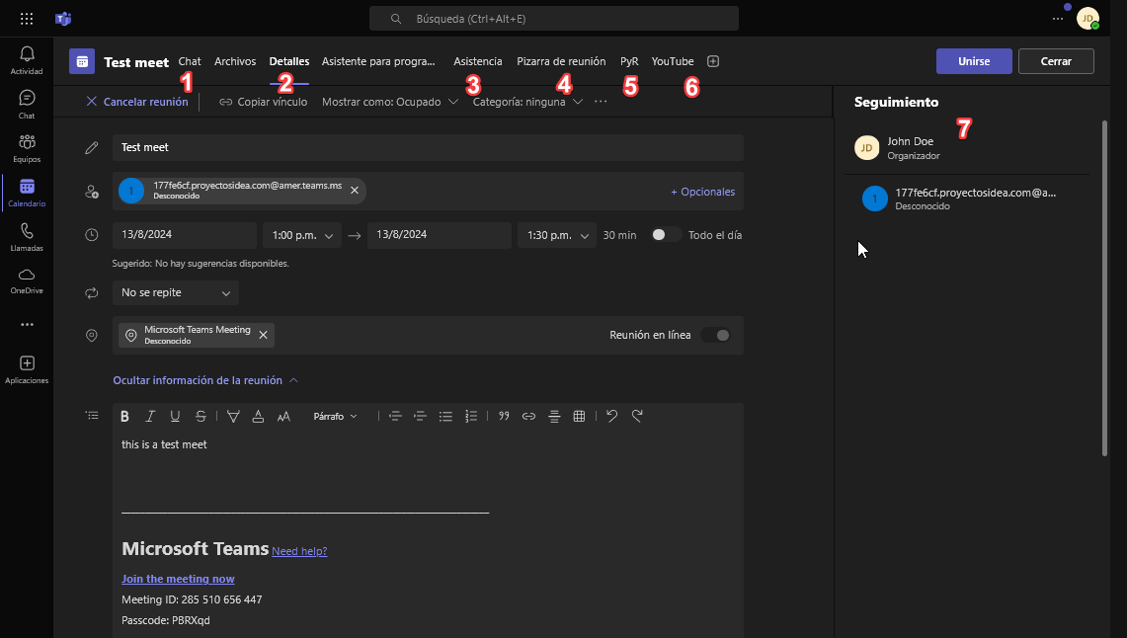

Ilustración 89; Vista detallada de los detalles de reunión.

En la Ilustración 89; Vista detallada de los detalles de reunión.**,**  se puede apreciar:

1. **Pestaña de Chat**
   1. Muestra el historial de chat de la llamada
   2. Además, esta pestaña contiene vínculos de descarga para las grabaciones y transcripciones realizadas durante la reunión.
      1. Otros miembros del equipo pueden descargar la grabación de la reunión metiéndose al chat de la reunión con el enlace de invitación original después de que se hayan salido todos los participantes y se haya finalizado la grabación automática.   
         Esto quiere decir que el coordinador puede habilitar la grabación automática al momento de crear la reunión y los miembros la pueden descargar sin involucrar al coordinador.
2. **Pestaña de Detalles**
   1. Muestra los detalles de la reunión, como la fecha, el título, los asistentes requeridos y opcionales, la agenda de reunión, y la configuración de la reunión.
   2. Esta pestaña será principalmente útil para realizar modificaciones a la programación de la reunión antes de que pase por si, por ejemplo, se ocupa recorrer a una hora más tarde en el día.
   3. Desde esta pestaña también se puede obtener el vínculo de invitación a la reunión, o cancelar la reunión.
3. **Asistencia**
   1. Esta pestaña muestra una lista de las personas que se conectaron a la reunión a la hora programada.

Ilustración 90; Vista de la pestaña de 'Lista de asistencia' dentro del panel de 'Detalles de Reunión' de una reunión.

* 1. También es posible ver reuniones realizadas afuera del tiempo establecido seleccionando la fecha en la superior izquierda
     1. A screenshot of a computer

        Description automatically generated

Ilustración 91; Vista de selección de reunión pasada dentro de la pestaña de 'Lista de Asistencia'.

1. **Pizarra de la Reunión**
   1. Pizarra de la reunión, proporcionada por Microsoft Whiteboard; Se añade de la misma manera que se añaden otras aplicaciones de reunión.
2. **PyR** **– Preguntas y Respuestas**
   1. Sección de Preguntas y Respuestas. Guarda las preguntas y respuestas realizadas durante la llamada en la sección de Preguntas y Respuestas.

Ilustración 92; Vista de la pestaña de 'PyR' dentro del panel de 'Detalles de reunión' de una reunión donde se pueden ver las conversaciones que se realizaron durante la reunión.

1. **Aplicaciones**
   1. En esta sección se encontrarán las aplicaciones instaladas en la reunión, así como la opción para añadir más aplicaciones en la forma del botón de **+**.

##### 1.3.2 Chat (y Grabaciones)

En la pestaña de chat se guardan las conversaciones realizadas en el transcurso de la reunión adentro de la pestaña de Chat, así como las grabaciones y transcripciones realizadas.

Ilustración 93; Vista de la pestaña de Chat de una reunión previa donde se realizó una grabación automática.

Las grabaciones automáticas aparecerán en el Chat después de que todos los participantes de la llamada se hayan desconectado. El archivo se mantendrá por 120 días después de que se graba en el Chat de la reunión para su descarga. Estas grabaciones se pueden acceder también desde el área de MS Stream bajo la sección de ‘Reuniones’.

El coordinador puede compartir con los participantes archivos sobre canal de chat desde la llamada o desde la pestaña de detalles, y estos aparecerán en la pestaña de Archivos.

## 2. Tareas con Planner

Los consultores de IDEA pueden fácilmente ver, empezar, trabajar y presentar sus tareas asignadas por su coordinador de canal desde la ventana de actividad, en las notificaciones de Planner.

Ilustración 49; Panel de 'Mis Tareas' de Planner accedido desde una notificación.

Al seleccionar una notificación de Planner se abrirá en el área de trabajo el panel de trabajo de Planner, adentro del cual se expandirá los detalles de la tarea que se seleccionó. En el ejemplo anterior en la ilustración 49 se seleccionó la tarea llamada *Paso 1* y se muestran los detalles de la tarea.

### 2.1 Mis Tareas

Los detalles de tareas se explican más a profundidad en la sección de *Detalles de Tarea* dentro del espacio de *Para el Coordinador,* y más adelante en esta misma sección. Por ahora se va a cerrar el panel de detalles de la tarea para ver el área de trabajo de Planner.

Ilustración 50; Área de trabajo de Planner con el panel de 'Mis Tareas' seleccionado.

En la imagen anterior se ve el espacio de trabajo de Planner que se abre adentro del área de actividades.

1. Ocultar o mostrar la barra lateral. Si esta esta ocultada este botón se ve así:
   1. 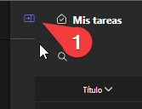

Ilustración 51; Botón para abrir la barra lateral.

1. Mi Dia
   1. Abre la sección de Mi Dia, donde se muestran las tareas que se encuentran activas el día de hoy. Si una tarea tiene fecha de vencimiento, pero no fecha de inicio, esta se muestra solamente el día que se fuera a vencer la tarea.
2. Mis Tareas
   1. Muestra todas las tareas asignadas al consultor. Por defecto solo se muestran las tareas que no se han marcado como completadas; Esto se puede cambiar con el botón de filtros.
3. Mis Planes
   1. Abre la sección de Mis Planes, donde se puede ver a detalle todos los elementos de un plan. Esta sección se explicará a fondo más adelante.
4. Anclado
   1. Muestra los planes o tareas que han sido ancladas por el usuario.
5. Nombre de la sección activa (Mis Tareas)
6. Lista de Tareas
   1. Muestra las tareas que se ha asignado al consultor, dependiendo de los filtros.
   2. Se pueden ver varias propiedades de la tarea en las columnas de la tabla, como el nombre de la tarea, el plan al que pertenecen, la fecha de vencimiento, prioridad, el estado de progreso, y en la vista rápida se pueden ver si la tarea tiene archivos adjuntos, lista de cotejo, notas, o si esta activa el día de hoy.
      1. 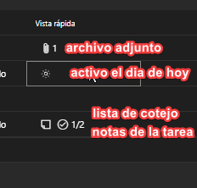

Ilustración 52; Descripción de los íconos en el campo de 'Vista Rápida'.

* 1. Seleccionando el nombre de una tarea se revelan dos botones azules: Uno perite abrir los detalles de la tarea y el otro nos da más opciones de manejo para la tarea.
     1. 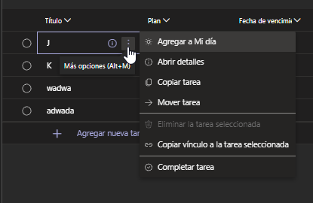

Ilustración 53; Menú de opciones de tarea.

* 1. Si se selecciona una de las burbujas vacías a la izquierda de las taras se da la opción de marcarla como completada. **Esta opción no se usará para marcar tareas completadas, más bien se tienen que cambiar de depósito desde el plan donde se encuentran o desde la ventana de detalles.**
     1. A screenshot of a computer

        AI-generated content may be incorrect.

Ilustración 54; Marcar una tarea como completada.

1. Filtros
   1. Permite cambiar las tareas que se muestran en la lista. Por defecto, se muestran las tareas que no se han marcado como completadas.
   2. Se puede seleccionar el espacio de tiempo, la importancia de la tarea, y el estado de la tarea a mostrar.
      1. A screenshot of a computer

         AI-generated content may be incorrect.

Ilustración 55; Aplicar filtros a la vista de tareas.

1. Crear un Nuevo Plan
   1. Permite crear un nuevo plan personal.
2. Agregar tarea
   1. Permite rápidamente crear una nueva tarea. **Esta opción no se va a utilizar, las tareas deben de ser creadas desde el plan relevante.**

### 2.2 Mis Planes

En esta sección se pueden encontrar los planes en los que el consultor toma parte; En el transcurso normal de trabajo aquí se encontrarán los planes de proyectos abiertos y cualquier plan personal que haya creado. El plan y el canal de un proyecto tendrán los mismos nombres (el plan Proyecto 1 corresponde al canal Proyecto 1).

Ilustración 56; Área de trabajo de Planner con el panel de 'Mis Planes' seleccionado.

Si se coloca el ratón encima del nombre de un plan podemos ver la opción para anclar el plan a la barra lateral.

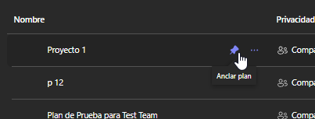

Ilustración 57; Anclar un plan a la barra lateral.

Una vez anclado un plan este aparecerá en el costado debajo de la sección de Mis Planes como se ve en la ilustración 57.

Ilustración 58; Plan anclado a la barra lateral.

Al seleccionar un plan de la lista de Mis Planes o desde un acceso rápido se puede ver en el área de trabajo un desglose completo del plan por depósitos[1]:

Ilustración 59; Área de trabajo de Planner con un plan seleccionado.

1. Acceso directo al plan que anclamos.
2. **Lista de Producto**
   1. Contiene las tareas que definen a grandes rasgos lo que debe tener el producto final. Esta la maneja el coordinador del proyecto.
3. **Tareas por Empezar**
   1. Tareas creadas por el coordinador a partir de la Lista de Producto. El coordinador puede asignar tareas a los miembros del equipo o dejarlas sin responsables, caso cual cualquier miembro puede asumirla.
   2. El coordinador le asignara varias tareas desde el depósito de Tareas por Empezar a el consultor. Cuando este vaya a empezar a trabajar en una tarea la debe de mover hacia el depósito de Tareas en Progreso haciendo clic y arrastrándola o desde los detalles de la tarea en la propiedad de *Deposito*.
      1. A screenshot of a computer

         AI-generated content may be incorrect.

Ilustración 60; Cambiar una tarea de depósito arrastrándola desde la vista de plan.

* + 1. A screenshot of a computer

       Description automatically generated

Ilustración 61; Cambiar una tarea de depósito desde los detalles de tarea.

1. Tareas en Progreso
   1. Las tareas en las cuales el equipo está trabajando. Cuando el consultor termine una tarea la debe de mover al depósito de Tareas Finalizadas.
2. Tares Finalizadas
   1. Tareas que el equipo mando a revisión por el coordinador. El coordinador, después de revisar las tareas, las marcará como completadas o las regresará al depósito de En Progreso.

***Regla: Solamente el coordinador marcara las tareas como completadas, en ningún momento un consultor las debe de marcar como completadas o eliminarlas, solamente cambiarlas de depósito.***

1. Filtros y Agrupaciones
   1. Permite cambiarlas tareas que son visibles en el panel y la forma en la que estas se muestran.
   2. Se pueden aplicar filtros sobre la fecha de vencimiento, la prioridad, las etiquetas aplicadas, el depósito al que pertenecen y la persona responsable.
      1. A screenshot of a computer

         Description automatically generated

Ilustración 62; Aplicación de filtros a las tareas de un plan.

* 1. Se pueden agrupar las tareas por deposito (vista por defecto), por responsable asignado, por fecha de vencimiento, por etiquetas aplicadas o por prioridad. Si una tarea tiene varias etiquetas o varios responsables, cuando se organicen las tareas por etiquetas o responsables esta aparecerá en las secciones donde esta sea aplicable (pero no se duplica).
     1. 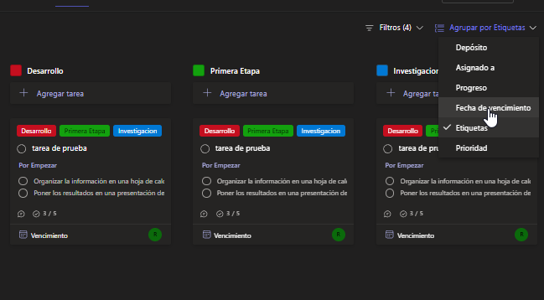

Ilustración 63; Demostración del tipo de agrupación 'por etiquetas'.

1. Programación y Gráficos
   1. Programación abre una vista de calendario donde se puede ver el historial de tareas. Si una tarea tiene fecha de inicio y de finalización esta aparece como una línea a través de varios días, si una tarea tiene solamente una de las dos, esta aparece en esta fecha.
      1. A screenshot of a computer

         AI-generated content may be incorrect.

Ilustración 64; Vista de calendario adentro de un plan.

* 1. Gráficos muestra un desglose grafico de las tareas por estado, por deposito, prioridad y asignados. Tareas asignadas aparecen en gris, en progreso azul, completadas en verde y con retraso en rojo.
     1. A screenshot of a computer

        AI-generated content may be incorrect.

Ilustración 65; Vista de 'gráficos’ adentro de un plan.

1. Barra de Búsqueda
   1. Se pueden buscar tareas por su título utilizando esta barra.

### 2.3 Detalles de Tarea

Cuando se entre a los detalles de una tarea, ya sea directamente desde una notificación correspondiente a esta tarea o desde el botón de detalles de la tarea en Mis Tareas o en un plan, se encontrará con una ventana similar a la ilustración 66:

Ilustración 66; Vista de detalles de tarea con relevancia especifica a la forma de trabajo del consultor.

Los elementos relevantes al consultor de esta pantalla son:

1. Título o nombre de la tarea
2. Lista de responsables de la tarea.
3. Depósito de la Tarea.
   1. Se puede mover una tarea al depósito de En Progreso o Finalizadas desde esta pantalla.
4. Prioridad de la tarea
5. Fecha de vencimiento de la tarea
6. Notas
   1. Si hay consideraciones especiales para llevar a cabo la tarea el coordinador las escribirá aquí.
7. Lista de Cotejo o Comprobación
   1. Lista de los pasos a realizar para que la tarea se complete satisfactoriamente.
   2. Estas se pueden ir marcando como completada una por una.
8. Datos adjuntos
   1. Tanto el coordinador como el consultor puede subir archivos para que estén presentes en la tarjeta. Si una de sus tareas requiere un archivo puede ser que el coordinador lo suba en este espacio.
   2. Si el coordinador pide que su Evidencia de Finalización se suba en la ficha de tarea, usted la va a subir desde aquí.

### 2.4 Forma de Trabajo

Se presenta una descripción de la forma de trabajo con Planner desde el punto de vista del consultor.

* El Coordinador creara tareas en el depósito de Por Empezar tomando como base la descripción del producto.
* El Coordinador le asignara tareas desde este depósito de Por Empezar.
  + Usted también es libre de tomar tareas de este depósito si estas no tienen responsable asignado
* Al empezar trabajo en una tarea, moverá la tarea desde el depósito de Por Empezar al depósito de En Progreso ya sea desde la vista del plan o desde los detalles de la tarea.
  + **El consultor no cambiará el estatus de la tarea, ni la marcará como completada, solamente la cambiará de depósito.**
* La tarea se realizará según las notas de la tarea y la lista de cotejo para producir una Evidencia de Finalización como la describió el coordinador.
* Al completar trabajo en una tarea, el consultor moverá la tarea desde el depósito de En Progreso hacia el depósito de Finalizadas y moverá otra de sus tareas asignadas desde el depósito de Por Empezar al depósito de En Progreso.
  + Si el coordinador considera la tarea correctamente terminada, este la marcará como completada; De lo contrario la moverá al depósito de En Progreso.

## 3. Coordinar Planner con Teams

La integración con Planner es uno de los principales beneficios que trae utilizar Teams como herramienta de trabajo colaborativo; Con Planner el coordinador puede crear, asignar y manejar tareas en un plan y el equipo de trabajo podrá recibir notificaciones y completar las tareas que se les asignen directamente desde el mismo portal o aplicación de Teams.

Existe una aplicación de canal de Planner que realiza varios pasos para integrar un plan de manera automática; Sin embargo, esta aplicación no funciona con los canales privados con los que se trabaja así que se tendrán que realizar estos pasos manualmente.

### 3.1 Crear un plan en Planner

Para integrar un plan a un canal privado de Teams se tienen que seguir una serie de pasos específicos, utilizando ambas la aplicación de Teams y el [portal web de Planner](http://tasks.office.com):

1. Desde el portal web de Planner, crear un nuevo plan utilizando el botón en la parte lateral izquierda.
   1. A screenshot of a computer

      Description automatically generated

Ilustración 94; Vista de inicio en el portal web de Planner, donde la opción de 'Nuevo Plan' esta seleccionada.

1. Al hacer clic en este botón, Planner abrirá una ventana de selección para plantillas predefinidas o para plan en blanco. Se utilizará un plan en blanco y se pondrá de título el nombre del canal, que en este caso sería ‘Proyecto 1’. Las demás opciones se dejan en blanco.
   * 1. A screenshot of a computer program

        Description automatically generated

Ilustración 95; Creación de un nuevo plan.

1. Después de haber creado un plan en blanco, se abrirá la vista principal del plan, donde se puede ver todos los depósitos, las tareas y el progreso de cada tarea a simple vista.

Ilustración 96; Vista de plan de un plan nuevo

* 1. Desde esta vista se puede:
     1. 1- Cambiar el nombre e imagen del plan
     2. 2- Añadir una nueva tarea
     3. 3- Añadir un nuevo deposito
     4. 4- Cambiar la vista del panel de tareas
     5. 5- Ver las tareas por fechas en un calendario
     6. 6- Administrar miembros con acceso al plan
     7. 7- Aplicar filtros sobre las tareas visibles.

1. Invitar a los miembros del canal al plan creado uno por uno. También se pueden añadir al asignar una tarea a un miembro que no tenga ya acceso.
   1. Puede ser que no aparezcan los miembros del canal cuando se hace la búsqueda desde el botón de ‘agregar miembros’, pero si aparezcan al momento de asignar una tarea:
   2. A screenshot of a computer

      Description automatically generatedA screenshot of a computer

      Description automatically generated

Ilustración 97; Invitar a los miembros de canal a un plan.

1. ¡Listo! Los miembros del plan recibirán notificaciones sobre sus tareas desde la aplicación de Teams y usted recibirá actualizaciones cuando se complete una tarea.

### 3.2 Detalles de Tarea

Al crear una nueva tarea, esta aparecerá en el panel de tareas bajo el depósito donde se creó. Desde aquí se puede ver su título, y si esta está marcada como completa o incompleta.

Ilustración 98; Tarea recién creada.

Haciendo clic en esta tarea se puede acceder al panel de **Detalles de Tarea**, donde se pueden modificar varios aspectos de la tarea.

Ilustración 99; Vista de 'Detalles de Tarea'.

En el panel de **Detalles de Tarea** se pueden apreciar los siguientes elementos:

1. **Información de la Tarea**
   1. Incluyendo el plan al que la tarea pertenece (Proyecto 1), el título de la tarea, y la última modificación.
2. **Responsables**
   1. Los miembros del equipo responsables por el trabajo descrito en la tarea. Se pueden añadir y remover libremente.
3. **Etiquetas de la Tarea**
   1. Etiquetas que pueden dar más información sobre la tarea; De un total de 28 colores al día de escritura de este documento, el coordinador puede cambiar el nombre de las etiquetas de color para comunicar más información de la tarea con el equipo a simple vista.
      1. A screenshot of a computer

         Description automatically generatedA screenshot of a computer

         Description automatically generated

Ilustración 100; Colores de etiquetas para tareas.

* 1. Se presenta un ejemplo del uso de estas etiquetas; El uso de etiquetas queda a criterio y opinión del coordinador.
     1. A green and blue rectangular box with black text

        Description automatically generated

Ilustración 101; Demostración de uso de etiquetas en una tarea.

1. **Deposito**
   1. Deposito al que pertenece la tarea. En este caso la tarea está en un depósito llamado ‘Pendiente’ que se creó con el plan en blanco.
2. Progreso
   1. Marcador de progreso integrado en Planner; Se puede utilizar para llevar seguimiento del progreso de una tarea. Por la forma de trabajo de IDEA que se va a describir en una sección más adelante, esta funcionalidad no se va a utilizar.
3. Prioridad
   1. Prioridad de la tarea; Puede ser marcada como **Normal**, **Baja**, **Alta**, y **Urgente.** Esto se puede utilizar para comunicar la importancia de una tarea al equipo a simple vista, y les ayudara a fácilmente elegir que tareas de las que tienen asignadas deberían de trabajar primero.
      1. A screenshot of a computer

         Description automatically generated

Ilustración 102; Niveles de prioridad de una tarea.

1. Tiempo de Inicio
   1. Registra el tiempo en el que se debe de iniciar la tarea. Este tiene que ser marcado manualmente.
2. Tiempo de Finalización
   1. Registra el tiempo en el que se debe de haber terminado la tarea. Este se tiene que marcar manualmente.
3. Periodicidad
   1. Si la tarea se repite, y cada cuanto tiempo. Cuando una tarea es marcada como periódica, se genera una nueva tarea al inicio de cada periodo, y cuando una tarea periódica es completada se guarda como una tarea aparte.
4. Notas y Descripción
   1. Espacio para escribir una descripción del proyecto en formato enriquecido de texto.
5. Lista de Cotejo
   1. Una lista de tareas que se deben de cumplir para que la tarea se considere completada de manera satisfactoria. Estas se pueden ir marcadas como completas una por una, lo cual permite al coordinador apreciar a simple vista el progreso del trabajo.

Ilustración 103; Vista de 'Detalles de Tarea'.

1. Archivos Adjuntos
   1. Archivos relevantes para la finalización de la tarea, incluyendo la evidencia de finalización.
   2. Tanto el coordinador como los miembros del equipo pueden subir archivos a la tarea, pero los miembros del equipo solamente lo pueden hacer desde el portal de Teams en la integración de Planner desde el área de notificaciones.
   3. Es posible adjuntar archivos como referencia a un archivo que ya se encuentra en el repositorio en vez de subir una copia a la tarea, pero por la forma en la que se va a estar trabajando con Planner, **No se va a utilizar esta opción de añadir archivos del equipo.**
      1. A screenshot of a computer

         Description automatically generated

Ilustración 104; Adjuntar archivos a la tarjeta de una tarea.

1. Comentarios
   1. Sección de comentarios para a tarea. Muy limitada en su funcionalidad e integración.

### 3.3 Forma de trabajo con Planner

En Proyectos IDEA, los planes se van a trabajar utilizando el siguiente formato de depósitos para las tareas:

|  |  |  |
| --- | --- | --- |
| Tareas por Empezar (ToDo) | Tareas en Proceso | Tareas Completadas |

* **Tareas Por Empezar:** Tareas que ya se asignaron a uno o a varios miembros del equipo, pero que todavía no se han iniciado. Típicamente a un miembro del equipo se le asignaran varias tareas por el coordinador y las pondrá en este balde, y el miembro del equipo pondrá cada tarea en el depósito de **Tareas en Progreso** cuando empiece trabajo en ellas.
* **Tareas en Proceso:** Cuando un miembro del equipo empiece trabajo en una de sus tareas del depósito de ‘por empezar’, este la va a mover al depósito de ‘en proceso’. Cuando esta tarea es completada, el responsable de la tarea la va a mover al depósito de ‘Tareas Completadas’, donde el coordinador hará una revisión de la evidencia y la puede marcar como finalizada.
* **Tareas Completadas**:Las tareas que un miembro del equipo completo y movió del depósito de ‘en Proceso’ al depósito de ‘Completadas’. El coordinador revisará la evidencia de finalización y decidir si la tarea esta correctamente realizada en caso cual la marca como finalizada, o si la tarea no fue correctamente realizada, la va a mover al depósito de tareas en progreso donde el responsable puede otra vez empezar trabajo en esta.

**Al Inicio del Proyecto**

Al inicio del proyecto el administrador, el coordinador del proyecto, y otros miembros relevantes discutirán la propuesta del proyecto y los entregables que espera el cliente al final del proyecto. A partir de esta discusión se realizará una lista de cotejo para lo que se considerará como un entregable completo: Información que se ocupa recabar, estudios que se ocupen realizar, reportes que se ocupen redactar, etc.

En el inicio de cada semana, o del periodo que el coordinador considere mejor para el trabajo del equipo, el organizador añadirá tareas a la lista de **Tareas Por Empezar** partiendo desde la descripción del producto que se espera el equipo realice en el periodo.

**De las Tareas**

Las tareas en el depósito de **Tareas** **Por Empezar** pueden ser compuestas simplemente por un nombre y breve descripción al inicio del proyecto, pero al momento de asignarse a un miembro del equipo las tareas ocupan tener ciertos elementos bien definidos:

* **Responsable de la Tarea**:
  + Cuando una tarea sale de Por Empezar y pasa al depósito de En Progreso, esta ocupa ser asignada a un miembro del equipo. Las tareas en Por Empezar pueden no tener un responsable asignado para permitirle a cualquier miembro del equipo para tomar responsabilidad de esa tarea.
* **Definición de Finalización:**
  + En la lista de cotejo de la tarea, adentro de los detalles de tarea, se debe definir en lenguaje claro cuál será la definición del “criterio de terminado” o en su caso del ”criterio de aceptación del cliente”. Esto le permitirá al equipo estimar más acertadamente el costo de la tarea en términos de tiempo y esfuerzo, y reducirá ansiedad en el equipo dándoles una métrica objetiva con la cual podrán juzgar si su trabajo esta completado y en que formato lo van a entregar.
    - *Investigación en forma de Documento de Word que incluya la historia del desarrollo de parques de diversión en México desde el año 2000.*
    - *Presentación de no más de 12 diapositivas que describa las capacidades de la nueva línea de producto N+1 y como se compara con el producto anterior, N.*
    - *Carpeta organizada conteniendo las leyes y reglamentos relevantes al criado de ganado vacuno aplicables en el municipio de Tecate, Baja California, México.*
* **Descripción de la Tarea:**
  + Descripción del trabajo que se espera del consultor que genere de producto la definición de finalización.
    - *Realizar una investigación sobre la historia del desarrollo de los parques de diversión en México 2000-2024.*
    - *Crear una presentación del producto N+1 para los inversionistas.*
    - *Investigar y recompilar las leyes relevantes para el ganado vacuno en el Hongo.*

El coordinador de proyecto puede incluir archivos adjuntos en las tareas del plan desde el portal Web y la aplicación de Teams. Los miembros del equipo solamente pueden deberán subir archivos (de referencia, noticias, normas, etc.) desde la aplicación de Teams en la carpeta que corresponda de la pestaña de archivos. Todo documento que el consultor elabore deberá ser creado y modificado en la carpeta de “1. Documentos de trabajo”.

## 4. Pestaña de Stream (Grabaciones y Transcripciones)

Stream es una aplicación que permite fácilmente hacer grabaciones y provee herramientas básicas para la edición de estas grabaciones. En Stream se puede crear una nueva grabación a partir de un archivo, grabarla directamente desde el sitio, o subir y editar una grabación existente.

Las grabaciones de Teams se guardan en el OneDrive personal de la cuenta de coordinador y se pueden visualizar y editar en esta plataforma.

Ilustración 105; Área de trabajo de 'Stream' del coordinador de proyecto.

La plataforma de Stream le será útil al coordinador de IDEA para realizar ediciones sencillas sobre las grabaciones de reuniones, como recortar las partes no relevantes o que se deseen retirar o cortar (Los recortes se hacen de manera digital sobre el video original, es decir no se pierde la información del video original.), como pudiera ocurrir al habilitar la grabación automática de una reunión en los primeros minutos en lo que se conectan los participantes.

Stream permite también generar una transcripción en español de cualquier grabación que se suba a la plataforma, aun si esta no fue grabada con transcripción automática o si es una grabación ajena a Teams; Es decir, es posible grabar una reunión o conferencia utilizando una grabadora física y subir la grabación a Stream para generar una transcripción.

Para cargar una grabación a Stream se puede utilizar el botón de ‘Cargar’ que aparece en la parte superior del portal como se muestra en la ilustración 106.

Ilustración 106; Cargar un video o grabación a Stream

Ilustración 107; Controles de video de una grabación subida a Stream.

En la ilustración 107 se muestra un video de ejemplo que fue subido a Stream, con anotaciones a varios elementos del portal web:

1. Ventana de reproducción del video: Desde aquí se puede ver el video que fue subido, y se pueden ver los cambios que se hicieron en tiempo real.
2. Controles de archivo para el video: Marcarlo como favorito, añadirlo a una lista de reproducción, mover y copiar el video con las anotaciones[2].
3. Metadatos del video: Titulo, descripción, vistas, fecha de creación y autor.
4. Compartir: Permite crear un vinculo para compartir el video; Por defecto el vínculo solo este habilitado para personas con acceso existente y se ocupa cambiar manualmente para compartirlo con personas externas a la empresa.
   1. A screenshot of a computer

      Description automatically generatedA screenshot of a computer

      Description automatically generated

Ilustración 108; Compartir acceso a una grabación en Stream

1. Recortar: Permite hacer recortes sobre el video, ya sea para remover desde el inicio, el final, o desde el centro. Estos cortes se almacenan como anotaciones sobre el documento original y no destruyen la información recortada.
2. 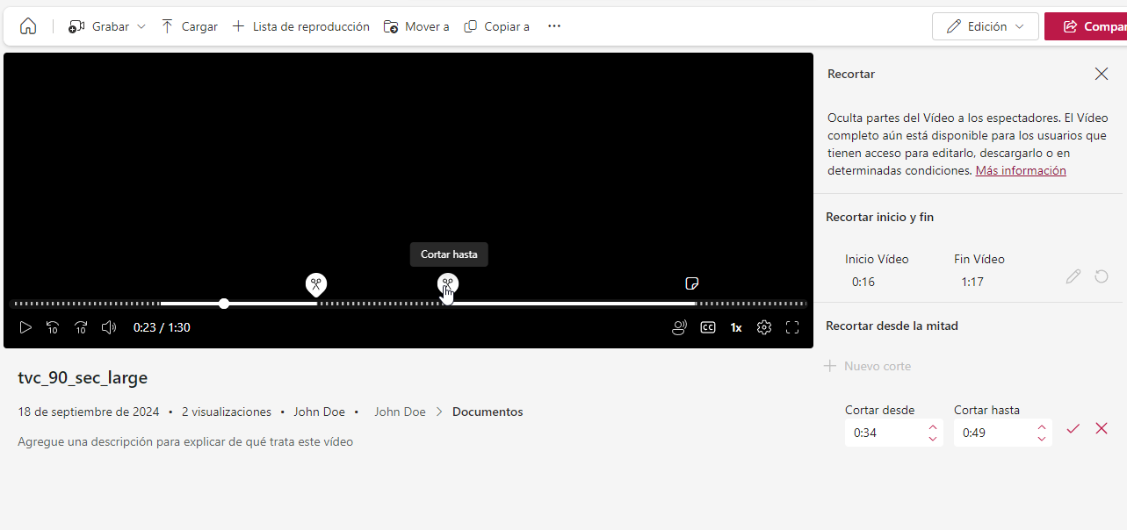

Ilustración 109; Demostración de cortes sobre un video en Stream.

1. Transcripción: Permite ver, editar, descargar y buscar la transcripción del video. Si el video no tiene una transcripción esta pestaña no aparecerá y se tendrá que generar una transcripción desde la pestaña de Configuración de Video.
   1. A screenshot of a computer

      Description automatically generated

Ilustración 110; Panel de transcripción de un video en Stream.

1. Interactividad: Esta pestaña permite incluir vínculos a formas de Microsoft o a documentos del equipo y estos aparecerán en un momento específico sobre la consola de reproducción del video.
   1. A screenshot of a computer

      Description automatically generatedA screen shot of a computer

      Description automatically generated

Ilustración 111; Demostración del uso de llamadas en un video en Stream.

1. Comentarios: Área de comentarios donde los integrantes de la empresa con quienes fue compartido el video pueden tener discusiones con respecto a este.
2. Configuración de Video: Permite cambiar configuraciones adicionales del video, como la miniatura del video, los metadatos, establecer capítulos de video, habilitar y deshabilitar la transcripción, reacciones de video, comentarios, supresión de sonido o cambiar el audio del video.
   1. A screenshot of a computer

      Description automatically generated

Ilustración 112; Menú de configuración de un video en Stream.

1. Análisis: Permite ver y evaluar el comportamiento del video con la audiencia, incluyendo conteo de visitantes únicos, grafica de retención de video, y popularidad sobre el tiempo.
   1. A screenshot of a computer

      Description automatically generated

Ilustración 113; Vista de análisis de un video en Stream donde se puede apreciar la gráfica de retención, así como la de visitantes en el tiempo.

1. Panel de trabajo activo: En esta área se despliega la pestaña que este activa en ese momento. En la ilustración el área de ‘Configuración’ esta activa.

## 5. Pestaña de OneDrive en Teams

En la pestaña de OneDrive en el panel lateral usted accederá a él OneDrive personal de la cuenta de coordinador. Desde aquí puede acceder a los componentes de Loop que ha creado, ya sea en el canal general para facilitar el trabajo colaborativo o en forma de las notas de reunión. También se encontrarán aquí las grabaciones de reuniones que se han hecho o programado con la cuenta de coordinador.

Algunas aplicaciones que utilicen un archivo compartido para todos los miembros del canal, como OneNote, también pondrán aquí el archivo en cuestión.

Naturalmente usted se puede utilizar el OneDrive que se encuentra adentro de Teams como su drive de trabajo con una capacidad de 10 GB, entendiendo que el drive de la cuenta es al final del día manejada por el equipo de IDEA, el cual reserva el derecho a borrar, mover o editar archivos para facilitar el uso del drive para funciones de trabajo normales (*por ejemplo, si se llena tanto el Drive que las grabaciones de reunión no se pueden guardar, se realizará una limpieza de los archivos.*).

Ilustración 114; Área de trabajo de 'OneDrive' del coordinador de proyecto.

## 6. Aplicaciones de Terceros

El coordinador del equipo también se encargará de reconocer las aplicaciones que le serán útiles al equipo para el cumplimiento del proyecto, o las necesidades técnicas del equipo que no se cumplen con las herramientas a las cuales se tiene acceso y pedir al equipo técnico de IDEA que se evalúen e instalen las aplicaciones en el espacio de trabajo relevante al proyecto.

Una lista completa de aplicaciones de Teams se puede encontrar en la sección de ‘Aplicaciones’ de el cliente de Teams y desde [esta liga](https://appsource.microsoft.com/en-us/marketplace/apps?product=teams). Adicionalmente, en el repositorio del canal general del equipo de Proyectos IDEA se encuentra la *lista de aprobación de aplicaciones* que contiene información sobre las aplicaciones que el equipo técnico ha aprobado, rechazado o esta en proceso de aprobación.

### 6.1 Tipos de Aplicaciones

**Aplicaciones de Canal**

Algunas aplicaciones se pueden instalar a nivel de canal. Estas aparecerán como una pestaña adicional y suelen darle el mismo nivel de acceso a todos los miembros del equipo.

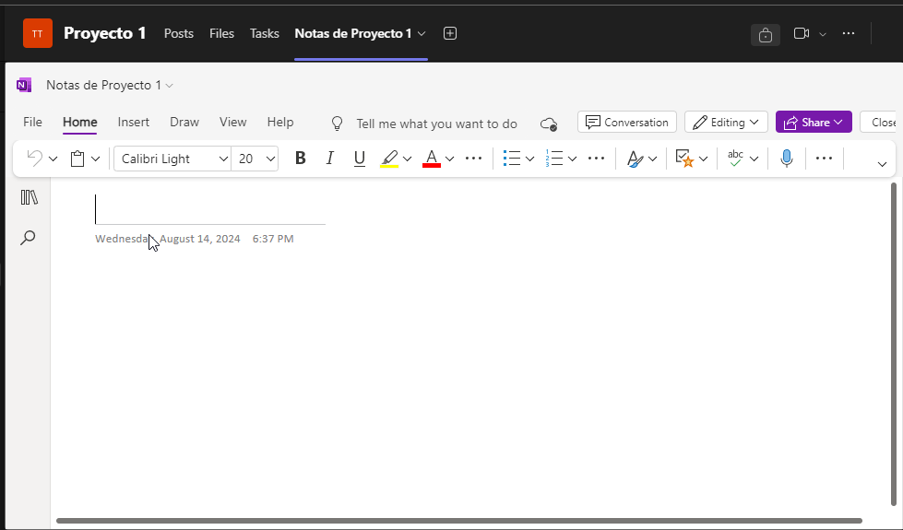

Ilustración 115; Demostración de una aplicación de pestaña: OneNote.

Unos ejemplos de aplicaciones de canal son OneNote y Miro, las cuales se vinculan con la cuenta del coordinador y da acceso a todos los miembros a escribir notas de manera colaborativa y simultánea.

**Aplicaciones Personales**

Algunas aplicaciones tienen funcionalidades que se pueden acceder desde el nivel de cuenta. Estas solamente se instalan en la cuenta del Coordinador y los miembros de los canales privados no tienen acceso a esta información.

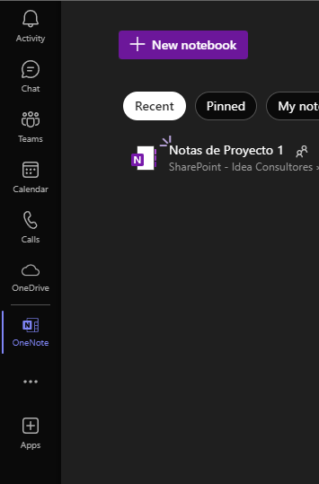

Ilustración 116; Demostración de una aplicación de cuenta: OneNote.

OneNote tiene un acceso a nivel de cuenta, donde se puede ver todas las notas organizadas por el canal donde se crearon.

**Aplicaciones de Reuniones**

Algunas aplicaciones proveen una funcionalidad más avanzada cuando se instalan en una reunión, ya sea desde un panel lateral o desde una cámara virtual. Cuando se instala una aplicación a una reunión, esta se puede encontrar en la barra superior a la izquierda de los botones de llamada. Dependiendo de la aplicación instalada, los miembros del equipo, invitados externos y el coordinador podrán tener un distinto nivel de acceso dependiendo de la aplicación.

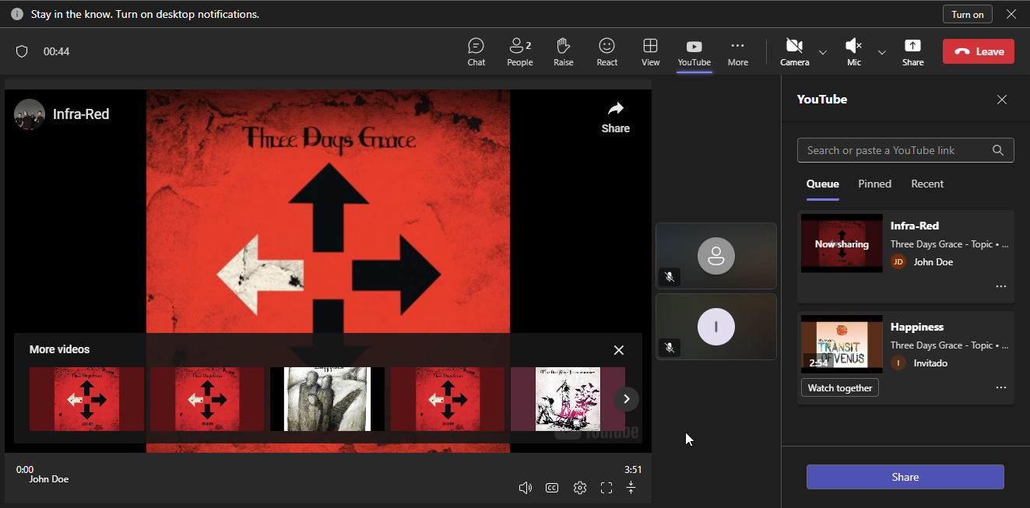

Ilustración 117; Demostración de una aplicación de reunión: YouTube.

La aplicación de YouTube para reuniones es un buen ejemplo de una aplicación que utiliza ambas una cámara virtual para reproducir videos en la llamada, y un panel lateral para dar los controles necesarios para buscar, poner en fila o reproducir videos.

### 6.2 Forma de Trabajo

El equipo de Idea mantendrá una lista al día de aplicaciones aprobadas para su uso en Teams, la cual se podrá encontrar en el canal General de la compañía. Los coordinadores pueden pedir que se instale en el canal o en la cuenta de coordinador una de las aplicaciones de esta lista o puede pedir que se añada una lista una aplicación que considere necesaria para el trabajo del equipo.

La lista de Aprobación de Aplicaciones para Teams se puede encontrar en los archivos del canal **General** con el siguiente formato:

* **Nombre**
  + El nombre de la aplicación como aparece en la tienda de aplicaciones.
* **Desarrollador**
  + El nombre del desarrollador de la aplicación como aparece en la tienda de aplicaciones.
* **Descripción**
  + Breve descripción de las funcionalidades de la aplicación.
* **Estado**
  + Si la aplicación está pendiente por comprobar, o si se aprobó o rechazo después de comprobarse.
* **Justificación**
  + Si la aplicación fue rechazada, la razón por qué.
* **Nivel de Cuenta**
  + Si la aplicación tiene funcionalidades particulares a nivel de cuenta.
* **Nivel de Canal**
  + Si la aplicación tiene integración con un canal de Teams de pestaña.
* **Nivel de Reunión**
  + Si la aplicación se puede instalar en reuniones.
* **Fecha de Revisión**
  + La fecha que se realizó el ultimo cambio de estatus. Si una aplicación sigue pendiente, esta es la fecha en la que se añadió a la lista.

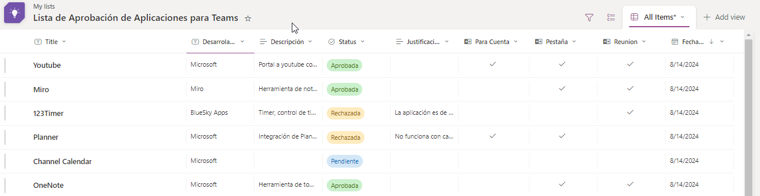

Ilustración 118; Lista de Aprobación de Aplicaciones para Teams.

1. Un depósito en Planner se refiere a las columnas verticales en las cuales se categorizan las tareas. En IDEA se trabajará con los depósitos de Tareas por Empezar, Tares en Progreso, y Tareas Finalizadas.
2. Stream almacena videos con anotaciones cuando se realiza una edición, en lugar de hacer cambios al archivo original; Copiar el archivo desde este control también copiara las anotaciones (ediciones) que tiene la grabación.